青岛华通检测评价有限公司
职业病危害因素检测与评价工作公示信息表
用人单位名称 | 青岛西海岸公用事业集团水务有限公司崇明岛路泵站
项目名称 | 青岛西海岸公用事业集团水务有限公司崇明岛路泵站工作场所职业病危害因素检测
项目地址 | 黄岛区崇明岛路东端海滨公园东北侧
联系人 | 刘雷
公示信息类别 | ☑定期检测 □评价检测 □委托检测
技术服务项目组人员名单 | 丁文君、武学凯、李树燕、冯国君、陈明芬、刘彩娟、张世花
现场调查人员 | 丁文君、武学凯 |  | 陪同人 |  | 刘雷
现场调查时间 | 2023.04.24 | 现场采样时间 |  |  | 2023.04.25
现场采样人员 | 丁文君、武学凯
现场影像资料 | 现场调查 |  |  | 现场测量
现场影像资料 | 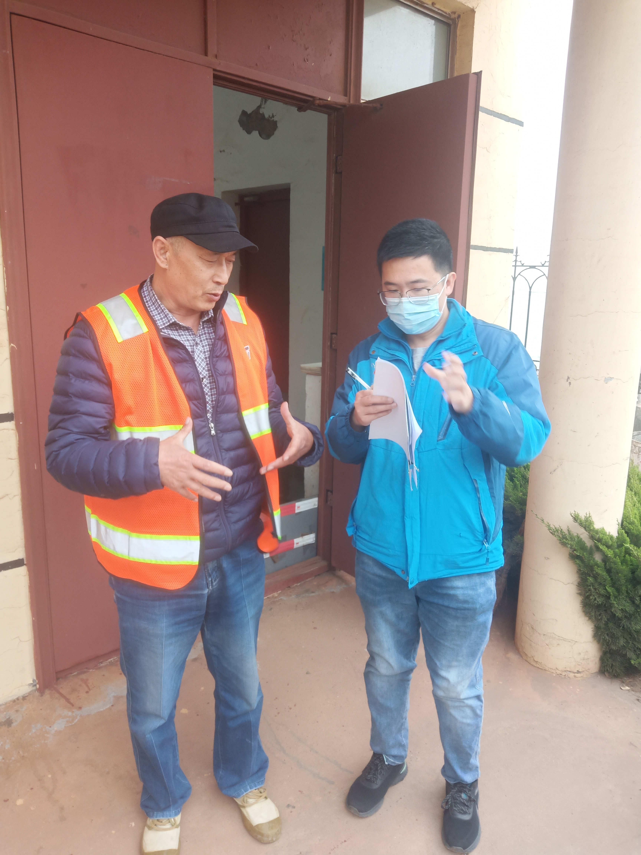 |  |  | 